Буниф Мажда

18-КБ-ПР2

**Отчет ЭПО Лаб 7**

**4 Задание**

1) Создать новое оконное приложение и библиотеку классов в соответствии с предложенными в пункте 2.2 изменениями, применив описанные в теории методы рефакторинга.

2) Проверить согласованность результатов и корректность работы нового варианта программы с результатами старой версии.

3) Оформить отчёт.

**Листинг :**

**WF For Receipt**

public partial class Form1 : Form

{

private string View;

private string FilePath;

private Dictionary<RadioButton, string> views;

public Form1()

{

InitializeComponent();

views = new Dictionary<RadioButton, string>();

views.Add(radioButton1, "HTML");

views.Add(radioButton2, "TXT");

View = "TXT";

openFileDialog1.Filter = "YAML Files | *.yaml";

saveFileDialog1.Filter = "Viewable docs | *.txt;*.html";

}

private void button1_Click(object sender, EventArgs e)

{

if (openFileDialog1.ShowDialog() == DialogResult.Cancel)

return;

FilePath = openFileDialog1.FileName;

button2.Enabled = true;

}

private void button2_Click(object sender, EventArgs e)

{

FileStream fs = new FileStream(FilePath, FileMode.Open);

StreamReader sr = new StreamReader(fs);

YAMLFile manager = new YAMLFile(sr);

Customer customer = manager.GetCustomer(); BillGenerator res;

switch (View)

{

case "TXT":

res = new BillGenerator(customer, new TXTPresenter());

break;

case "HTML":

res = new BillGenerator(customer, new HTMLPresenter());

break;

default:

throw new ArgumentException("no such view");

}

int cnt = manager.GetGoodsCount();

Goods[] g = new Goods[cnt];

for (int i = 0; i < cnt; i++)

{

g[i] = manager.GetNextGood();

}

int itemsQty = manager.GetItemsCount();

for (int i = 0; i < itemsQty; i++)

{

res.addGoods(manager.GetNextItem(g));

}

string output = res.GenerateBill();

sr.Close();

fs.Close();

saveFileDialog1.FileName = "bill." + View.ToLower();

if (saveFileDialog1.ShowDialog() == DialogResult.OK)

{

string target = saveFileDialog1.FileName;

if (File.Exists(target))

{

File.Delete(target);

}

StreamWriter w = new StreamWriter(target);

w.WriteLine(output);

w.Close();

MessageBox.Show("Your Data Has been Saved", "Succed", MessageBoxButtons.OK, MessageBoxIcon.Information);

FilePath = "";

button2.Enabled = false;

}

}

**By running the Program :**

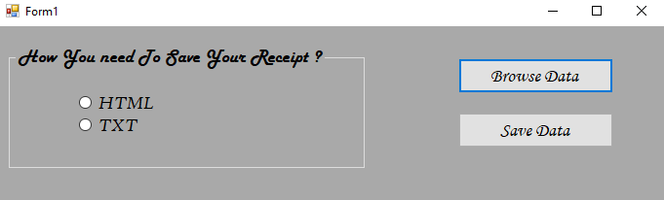

**In Browser:**

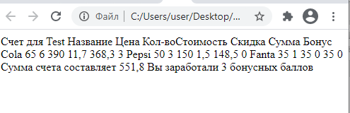

**In .txt extension:**

